bear – camel - crocodile – dolphin – elephant - frog – giraffe – kangaroo - lion – monkey – moose – octopus – ostrich – penguin - squirrel - tiger

**Wild Animals**

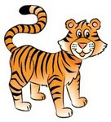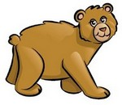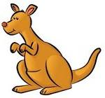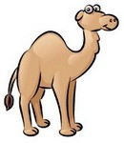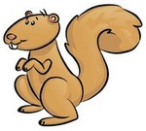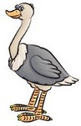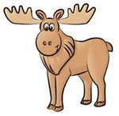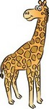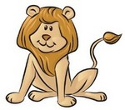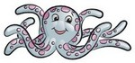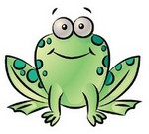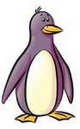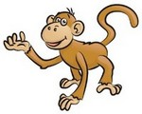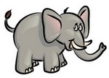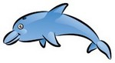

I’m a …………………………………

I live in ……………………………

I eat …………………………………

I’m a …………………………………

I live in ……………………………

I eat …………………………………

I’m a …………………………………

I live in ……………………………

I eat …………………………………

I’m a …………………………………

I live in ……………………………

I eat …………………………………

I’m a …………………………………

I live in ……………………………

I eat …………………………………

I’m a …………………………………

I live in ……………………………

I eat …………………………………

I’m a …………………………………

I live in ……………………………

I eat …………………………………

I’m a …………………………………

I live in ……………………………

I eat …………………………………

I’m a …………………………………

I live in ……………………………

I eat …………………………………

I’m a …………………………………

I live in ……………………………

I eat …………………………………

I’m a …………………………………

I live in ……………………………

I eat …………………………………

I’m a …………………………………

I live in ……………………………

I eat …………………………………

I’m a …………………………………

I live in ……………………………

I eat …………………………………

I’m a …………………………………

I live in ……………………………

I eat …………………………………

I’m a …………………………………

I live in ……………………………

I eat …………………………………

I’m a …………………………………

I live in ……………………………

I eat …………………………………

**Continents**: Africa – Antarctica

Asia – Australia – Europe –

North America – South America

**Food**: fruit – vegetables – leaves – grass – meat – fish – insects – nuts – honey – other animals - ...